初中物理电学实验测试题
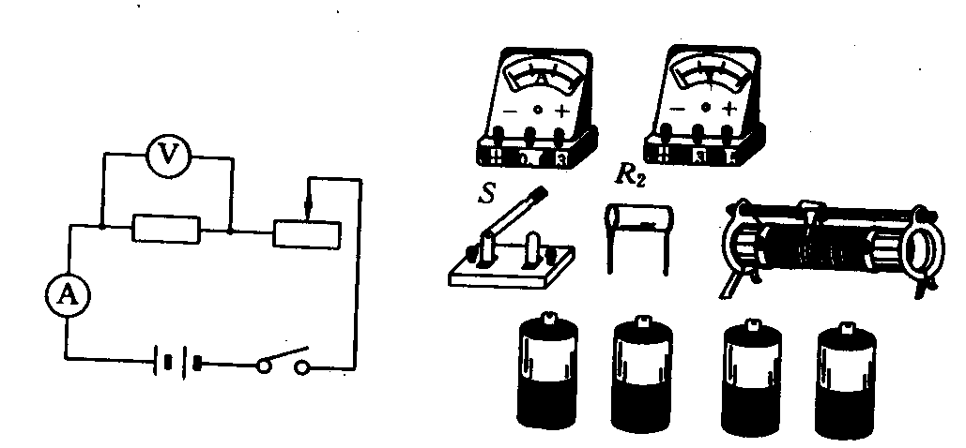
1、根据所示的电路图将下面的实物连接起来.
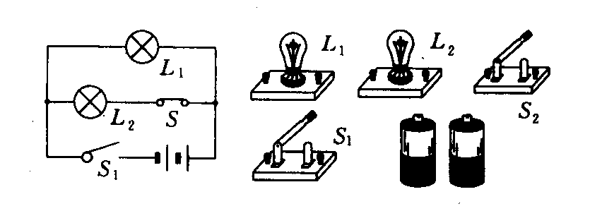

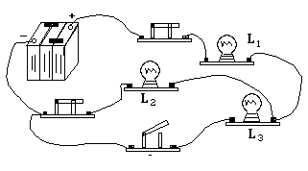2、根据图所示的实物图画出电路图.
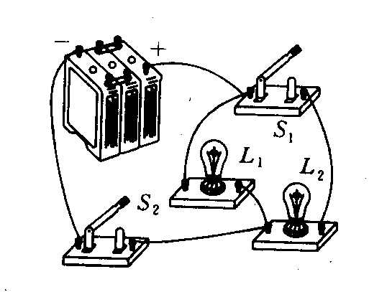
- 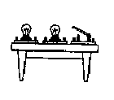如图所示，在桌面上有两个小灯泡和——个开关，它们的连接电路在桌面下方无法看到，某同学试了—下，闭合开关时两灯泡均亮，断开开关时，两灯泡均熄灭．这两个小灯泡究竟是串联连接，还是并联连接，请写出你的判断方法.

4、现有电灯L1、L2开关S1、S2及电源和导线，请按下列要求画出电路图。
要求：①只要S1断开，即使S2闭合，灯L2也不亮，②当S1闭合S2断开时，灯L1亮，灯L2还不亮③当S1、S2同时闭合时，灯L1、L2都亮。

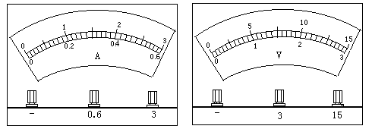
5、电压表、电流表示数分别为2.5伏,0.44安,请你在图所示的表盘中标出指针位置及所选用的接线柱.

6、要正确使用电压表,使用时应注意:
(1) 电压表要__________联在电路中,要测量某部分电路两端的__________,必须把电压表跟这部分电路__________起来.
(2) “＋”“－”接线柱的接法要正确.必须使电流从“＋”接线柱____________电压表,从“－”接线柱_______电压表,这跟________表接线柱的使用是一样的.
(3) 被测电压不要超过电压表的___________.如果超过电压表的电压值,电压表的指针还会被打___________,甚至___________电压表,在不能预先估计被测电压的情况下,可以用__________法来判断被测电压是否超过量程.如果在小是量程，一定用小量程测量（指针在三分之一到三分之二区误差最小）

7、学生实验用的—只电压表，有3V和15V两个量程。经判断，选用了3V这一量程接入电路，但o—3V挡的刻度模糊不清，无法从上面读出实验数据，但是能从o-15V挡的刻度上读出值为11．5V。那么，实验记录应填写 。
8、用下图的实验装置来研究电流强度跟电压的关系。
(1)在上边的方框内画出实验的电路图。
表1：用导线AB时的实验记录
电压(伏特) | 2 | 4 | 6
电流强度(安培) | 0.4 | 0.8 | 1.2
表2：用导线CD时的实验记录
电压(伏特) | 2 | 4 | 6
电流强度(安培) | 0.2 | 0.4 | 0.6
分析实验结果，得出实验结论是：导体中电流强度________。
(3)从实验记录中发现，在相同电压下，通过导线AB和CD的电流强度不同，说明不同的导体对电流的________是不同的。
(4)导线AB的电阻R=________欧姆。
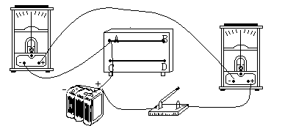
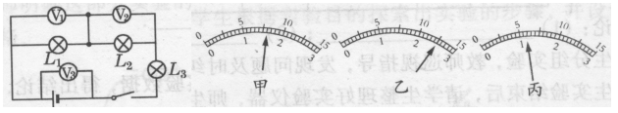9、如图所示是用电压表测电压的电路图，电压表所用的量程不明，但V1、V2、V3的指针位置分别如图中的甲、乙、丙图所示，则电压表V1、V2、V3的读数分别为 V，此时灯L3两端电压为 V。

导线代号 | A | B | C | D | E | F | G
长度(m) | 1．0 | 0．5 | 1．5 | 1．0 | 2．0 | 0．5 | 1．5
横截面积(m m²) | 3．0 | 0．8 | 1．2 | 0．8 | 3．0 | 1．2 | 1．2
材 料 | 铁 | 钨 | 镍铬丝 | 铁 | 钨 | 镍铬丝 | 铝
10、在做“研究导体的电阻跟哪些因素有关”的实验时，为了便于研究，而采用控制变量法，即每次须挑选两根合适的导线，测出通过它们的电流，然后进行比较，最后得出结论。
(1)为了研究导体的电阻与导体的长度有关，应选用导线 和 (填写代号即可)。
(2)为了研究电阻与导体材料有关，应选用 两根导线进行比较．
(3)如选用了A和D两根导线进行测试，则是为了研究导体的电阻与 的关系。
11、在“用滑动变阻器改变电流强度”的实验中，图─1是滑动变阻器的示意图，图─2是实验电路图。
(1)若将线头M、N分别接到滑动变阻器的接线柱A、C上，当滑片P向右(即向B点)移动时，电流表的示数将________，电压表的示数将________(填增大、减小或不变).
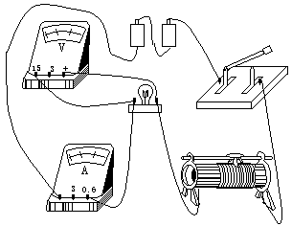若某同学将线头M、N分别接到滑动变阻器的接线柱A、B上，当滑片P向左(即向A点)移动时，电流表和电压表的示数都______。(填增大、减小或不变)
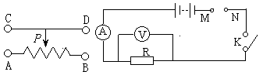
图－1 图－2
12、用如下实物连接示意图进行“用滑动变阻器改变电流强度”的实验。
(1)图中接线有一处错误，若不改正，闭合开关进行实验操作时，将会产生的结果是：____________________________
(2)请在错误的接线处打上“╳”，并用笔画线把电路按正确方法连接好。
(3)当把电路改正后，闭合开关，调节滑动变阻器的滑片，使电路的电流强度减小，则这时电压表的示数将会_____________________。
13、利用电阻箱作定值电阻，用滑动变阻器改变电流强度。电路图和实物图如图所示。
(1)观察实物示意图和电路图后回答：
(A) 图中所示电阻箱拔出A、C两铜塞时，接入电路的电阻值为______欧姆。
(B) 要使滑动变阻器的滑片P向左滑动时，电路中电流强度增大，可以把滑动变阻器上a、b、c、d四个接线柱中的_______或_______两个接线柱接入电路。
(C) 在电阻箱拔出A、C两铜塞的情况下，电路中电流强度的最大值是_______安培，电流表的量程应选______安培；加在电阻箱两端电压的最大值是______伏特，电压表的量程应选_______伏特。
(2)画线代替导线，按照电路图将实物示意图正确地连接起来。要求：
(A) 滑片P向左移动时电路中电流增强；
(B) 电流表、电压表应选量程适当。
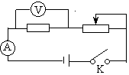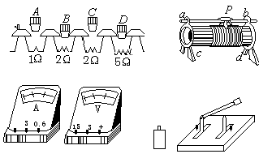
14、、(1)如图所示，请按照左侧的电路图将电压表正确接入右侧的实物电路中。要求：用电压表的0-3档，连线不要交叉。
(2)闭合开关K。要使灯炮变亮些，应使滑动变阻器的滑片P向______端移动。(填A或B)
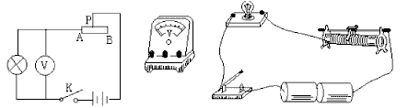

15、图中是测定额定电压是3.8伏特的小灯泡额定功率的电路图。额定功率小于2瓦 (要求正确选择电压表和电流表的量程)
(1)请按电路图的要求把图中所示的电路元件用钢笔画线作导线正确连接起来。
(2)按实验中合理的顺序将下列实验步骤的序号(1、2、3、4、5、6)填入括号内：
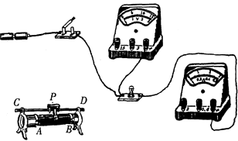
［ ］读出电流表的示数
［ ］闭合开关
［ ］移动变阻器滑片到它的阻值最大的位置上
［ ］断开开关，按电路图连接电路
［ ］将测量数据填入表格，计算小灯泡的额定功率
［ ］移动变阻器滑片，使电压表的示数为3.8伏特
(2)某同学在连接滑动变阻器时，由于接线错误使得滑动变阻器滑片P移动时不能改变小灯泡的亮暗程度．现就下面两种情况，请你判断该同学是如何连接的？
第一种情况：小灯泡较亮时，他是把两导线的端点分别与滑动变阻器的 连接。
第二种情况：小灯泡较暗时，他是把两导线的端点分别与滑动变阻器的 连接。
16、测小灯泡的额定功率器材有：小灯泡(额定电压为6V，最大允许电流为0.3A)，一只电流表(量程0-0.6A与0-3A，一只电压表(量程0-3V-15V)，4V，6V，8V，10V电源各一个，滑动变阻器一个，开关一个，导线若干根。
(1)画出实验电路图，并标出电流表、电压表的正负接线柱。(在右面的方框内画电路图)
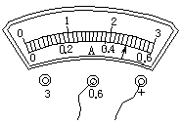(2)电源应选____V的，电流表量程应选_______，电压表量程应选____。
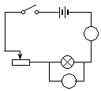(2)闭合开关之前，变阻器的滑动片P应置于_______端(填a或b)，实验过程中，变阻器的作用是_______。
(3)当灯泡正常发光时，灯泡两端的电压应为_______伏特，若电流表的示数如图所示，则通过灯泡的电流强度为_______安培，灯的额定功率为_______瓦特。
(4) 实验中发现灯泡发光，b有读数而a没有读数(为零)，其故障可能是__________________。
(5) 某同学由于连接电路错误，在移动滑动变阻器的触头时，发现一只表的示数增大而另一只表的示数减小，其故障可能是_______________。
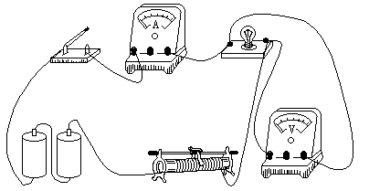
17、某同学做测定小灯泡的电功率实验时，他的实物连接如图。
(A) 在这个实物连接图上，接线错误的是：(不要求在图中改正)
a)___________________________________，
b)___________________________________，
c)___________________________________。
(B) 如果将连接的错误改正后，调节滑动变阻器，此时电压表、电流表的读数分别是2.2伏特，0.2安培，则小灯泡的实际功率是__________瓦特。
18、为了测定电压是2.5伏特的小灯泡的功率，额定功率约为1W的小灯泡的额定功率，有下列器材供选用：A、电源（2V）；B、电源（6V）；C、电流表（0~0、6A）；D、电流表（0~3A）；E、电压表（0~3V）；F、电压表（0~15V）；G、最大阻值5欧的变阻器；H、最大阻值15欧的变阻器；I、电键；J、导线若干。
- 实验中应选用有器材是（填序号）
某同学在实验时测得的数据如下表。在整理数据计算功率时发现其中一次实验结果与其它两次实验结果相差很大，经检查，原来是有一个电流强度的示数读错了。该同学选用的电流表的量程是0-0.6安培挡。试分析：
(1)数据表中第_________次电流强度的读数错了，正确的应是_____________.
(2)第_______________次实验测得的是小灯泡的额定功率。
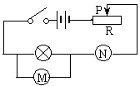(3)小灯泡额定功率P额=__________.
次数 | 电压(伏特) | 电流强度(安培)
1 | 2.00 | 1. 00
2 | 2.50 | 0.25
3 | 3.00 | 0.30

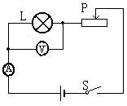19、在“测定额定电压为2．5V小灯泡的功率”的实验中，同学们按如图所示的电路图连接器材后进行实验．
（1）调节滑动变阻器的滑片，当小灯泡正常发光时电流表的示数为O．3A，小灯泡的额定功率是 w．
(2)若电源电压为6V，滑动变阻器有“10Ω，1.5A”和“20Ω、lA”两种规格，则本实验中应选用规格为 的滑动变阻器．
(3)某同学接线后发现开关没有闭合时灯泡就已发光，而电表示数情况正常，开关闭合后灯泡反而熄灭，电压表示数减小为零，电流表示数变大，但没有超出量程．你认为他接线中出现的错误是 。
(4)另一同学连接电路完毕并闭合开关，当调节变阻器滑片时，发现灯泡变亮时电压表的示数减小，灯泡变暗时电压表示数增大(器材是完好的)．想一想，怎样连接电路才会出现这种现象?

